Visign for Style 25 sensitive

Hygiene am WC: Betätigungsplatte von Viega reagiert berührungslos

Attendorn, 2. April 2020 – Hygiene ist in vielen sensiblen Bereichen, wie beispielsweise in Krankenhäusern, das A und O. Hier werden insbesondere Produkte benötigt, die funktional, bedienerfreundlich und selbsterklärend sind. Ein solches Produkt ist die WC-Betätigungsplatte Visign for Style 25 sensitive von Viega. Sie löst aus, wenn die Hand mit ein wenig Abstand vor die gewünschte Spülfunktion gehalten wird und schafft so die nötige Distanz zu Bakterien und Viren.

Hinter der WC-Betätigungsplatte Visign for Style 25 sensitive verbergen sich hochwertige und seit Jahren bewährte elektronische Technologien. Sie erlauben eine berührungslose und damit nicht nur eine besonders komfortable, sondern auch eine hygienische Auslösung: Einfach die Hand am jeweiligen grafisch hervorgehobenen Funktionsfeld vorbeiführen und die Spülung startet. Das größere Feld steht für eine Vollspülung, das kleinere Feld symbolisiert die wassersparende Variante, die je nach Einstellung zwei, drei oder vier Liter beträgt.

Selbsterklärende Funktionalität

Eine eindeutige, selbsterklärende Produktfunktionalität ist in Bereichen, wo Hygiene an erster Stelle steht, unabdingbar. Bei der Visign for Style 25 sensitive übernehmen gerasterte Lichtpunkte diese Funktion. Sie signalisieren eine berührungslose Auslösung der Spülmenge und symbolisieren gleichzeitig die jeweiligen Betätigungsfelder. Das cleane Weiß der WC-Betätigungsplatte unterstützt diese Wirkung und visualisiert so die hygienische Bedienung.

Die Visign for Style 25 sensitive ist mit einem nachleuchtenden Lack ausgestattet, der sich sowohl durch Tageslicht als auch durch Kunstlicht immer wieder auflädt. Er dient als Orientierung in der Dunkelheit, so dass das Raumlicht nicht zwingend eingeschaltet werden muss.

Die Visign for Style 25 sensitive ist aus einem hochwertigen Kunststoff gefertigt, der durch seine fugenlose Fläche besonders gut zu reinigen ist.

DE_PR_200402_Visign_for_Style_25_sensitive.doc

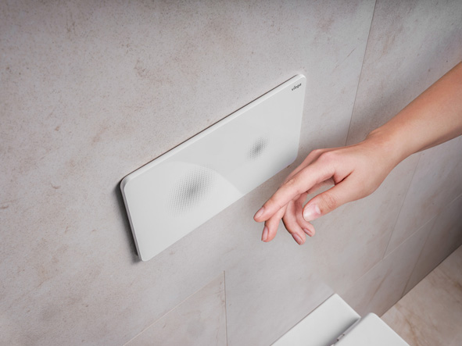
(PR_200402_Visign_for_Style_25_sensitive.jpg): Maximale Hygiene: Die neue elektronisch gesteuerte WC-Betätigungsplatte Visign for Style 25 sensitive von Viega löst die Spülung komplett berührungslos aus. Das Design überzeugt durch eine gekonnte Balance zwischen Form, Funktion und Technik. (Foto: Viega)

Zum Unternehmen:
Über 4.000 Mitarbeiter beschäftigt die Viega Gruppe heute weltweit und gehört zu den führenden Herstellern von Installationstechnik für Sanitär und Heizung. An zehn Standorten wird am nachhaltigen Viega Erfolg gearbeitet. Die Produktion konzentriert sich in vier deutschen Werken. Spezielle Lösungen für die jeweiligen lokalen Märkte entstehen in McPherson/USA, Wuxi/China sowie Sanand/Indien. Die Installationstechnik als Kernkompetenz wirkt dabei konstant als Wachstumsmotor. Neben Rohrleitungssystemen gehört zum Produktprogramm Vorwand- und Entwässerungstechnik. Das Sortiment umfasst rund 17.000 Artikel, die nahezu überall zum Einsatz kommen: in der Gebäudetechnik ebenso wie in der Versorgungswirtschaft oder im industriellen Anlagen- und Schiffbau.
1899 erfolgte die Gründung des Familienunternehmens in Attendorn. Bereits in den 60er Jahren wurden die Weichen für die Internationalisierung gestellt. Heute kommen Produkte der Marke Viega weltweit zum Einsatz. Der Vertrieb erfolgt überwiegend durch eigene Vertriebsorganisationen in den jeweiligen Märkten.

